13 апреля 2020 год гр.28 МЛ МДК 01.01
Повторение изученного материала :
Письменно ответить на следующие вопросы :
- Назначение и устройство регулятора напряжения БРН3В тепловоза;

Новая тема : Основные виды электрических передач тепловоза
Наиболее широкое распространение на отечественных тепловозах получила электрическая передача постоянного тока, в которой используются тяговые электрические машины только постоянного тока (рис. 129, а).
На тепловозах большой мощности в последние годы широко применяют электрическую передачу переменнопостоянного тока (рис. 129, б). В передаче такого типа используются синхронный тяговый генератор переменного тока и тяговые электродвигатели постоянного тока. Двигатели постоянного тока позволяют наиболее просто получить оптимальную тяговую характеристику тепловоза. Вырабатываемый синхронным тяговым генератором переменный ток выпрямляется, т. е. преобразуется в постоянный ток с помощью специальной выпрямительной установки.
Стремление упростить конструкцию тяговых электродвигателей, снизить их массу и стоимость, повысить надежность работы, свести к минимуму потребность в их обслуживании и ремонте привело к созданию для тепловозов передачи переменно-переменного тока
(рис. 129, в). В такой передаче применяются и тяговый генератор, и тяговые электродвигатели переменного тока.
Асинхронные электродвигатели переменного тока значительно проще по конструкции, легче, дешевле электродвигателей постоянного тока такой же мощности. В них отсутствуют коллектор и щеточный аппарат, которые ненадежны в эксплуатации, поэтому исключаются частые осмотры, снижаются затраты труда на обслуживание и ремонт.
Однако для регулирования скорости движения тепловоза с тяговыми электродвигателями переменного тока необходимо менять частоту тока, подводимого к двигателям. Наиболее совершенные преобразователи частоты переменного тока, основанные на использовании управляемых полупроводниковых вентилей (тиристоров), остаются еще весьма сложными по конструкции и дорогими. Преобразование частоты тока связано с потерями энергии, что несколько снижает общий к.п.д. передачи.
В нашей стране и за рубежом продолжаются интенсивные научно-исследовательские, опытно-конструкторские работы по созданию электрической передачи переменно-переменного тока, пригодной для практического использования на локомотивах. Построены и испытываются опытные образцы тепловозов с такой передачей.
Электрическими передачами постоянного тока оборудованы отечественные маневровые тепловозы ТЭ1, ТЭМ1, ТЭМ2, магистральные грузовые тепловозы ТЭ3, М62, 2ТЭ10Л, 2ТЭ10В и пассажирские тепловозы ТЭП10, ТЭП60 (рис. 130, а). На каждой секции этих тепловозов установлено по одному тяговому генератору постоянного тока, приводимому в действие дизелем. Секция тепловоза в соответствии с числом движущих колесных пар оборудована шестью тяговыми электродвигателями. Каждый электродвигатель приводит во вращение через зубчатую передачу одну колесную пару локомотива. Мощность тягового генератора и тяговых электродвигателей
определяется мощностью- применяемых на тепловозах дизелей.
Так, номинальная мощность тягового генератора тепловоза ТЭ1 с дизелем мощностью 736 кВт (1000 л. с.) составляет 700 кВт, каждого тягового электродвигателя — 98 кВт. Номинальная мощность генератора тепловозов типов ТЭ10, ТЭП60, оборудованных дизелями мощностью 2210 кВт (3000 л. с.), соответственно увеличена до 2000 кВт, а тягового электродвигателя — до 305 кВт.
Электрическая передача перемен-но-постоянного тока получила применение на грузовых тепловозах 2ТЭ116, 2ТЭ121, пассажирских тепловозах ТЭП70 и ТЭП75, а также на экспортных тепловозах ТЭ109 (рис. 130, б). Каждая секция этих тепловозов оборудована синхронным тяговым генератором переменного тока и шестью тяговыми электродвигателями постоянного тока. Переменный ток, вырабатываемый синхронным генератором, преобразуется в постоянный (с незначительной пульсацией) с помощью выпрямительной установки, которая собрана из силовых полупроводниковых (кремниевых) вентилей.
Переход на тяговые генераторы переменного тока вызван ограниченными возможностями увеличения мощности тепловозных генераторов постоянного тока. Как показал опыт постройки и эксплуатации новых тепловозов, генераторы переменного тока обладают и целым рядом других достоинств — имеют меньшую массу, надежнее в эксплуатации, проще в обслуживании и ремонте. Даже с учетом необходимости применения достаточно дорогих по стоимости выпрямительных устано-вок использование генераторов переменного тока является, безусловно, оправданным на тепловозах с дизелями мощностью 2210— 2940 кВт (3000—4000 л. с.) и более. Генераторы переменного тока успешно конкурируют с генераторами постоянного тока при секционной мощности до 2210 кВт (3000 л. с.). И лишь на тепловозах мощностью менее 1470 кВт (2000 л. с.) генераторы постоянного тока находят по-прежнему преимущественное применение. Однако по мере совершенствования полупроводниковой техники, снижения стоимости изготовления выпрямителей тяговые генераторы переменного тока будут распространяться все шире.
На всех отечественных тепловозах применяется электрический пуск дизелей от аккумуляторной батареи. Поэтому тепловозы оборудуются мощными аккумуляторными батареями. При пуске дизеля тяговый генератор постоянного тока работает в режиме электродвигателя, питается электроэнергией от батареи и приводит во
вращение коленчатый вал. На тепловозах с передачей переменно-постоянного тока для пуска дизеля устанавливается стартерный электродвигатель.
Отдельные зарубежные тепловозы оборудованы так называемыми моно-моторными тележками с групповым приводом колесных пар (см. гл. 21). На тележке тепловоза устанавливается лишь один тяговый электродвигатель, который через редуктор приводит во вращение все колесные пары данной тележки. В этом случае уменьшается число тяговых электродвигателей, упрощается их обслуживание в эксплуатации, сокращается длина тележек, улучшаются тяговые качества локомотива. Однако размеры тягового электродвигателя значительно увеличиваются по сравнению с двигателями для индивидуального привода колесных пар. Два тяговых электродвигателя занимают значительное место в кузове локомотива, который и без того перегружен оборудованием.

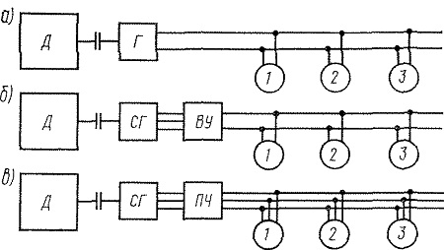
Рис. 129. Структурные схемы электрической передачи:
а — на постоянном; б — на переменно-постоянном; a — на переменно-переменном токе; Д — дизель; Г — тяговый генератор постоянного тока; СГ —синхронный тяговый генератор переменного тока? ВУ — выпрямительная установка; ПЧ — преобразователь частоты переменного тока; 1—3 тяговые электродвигатели

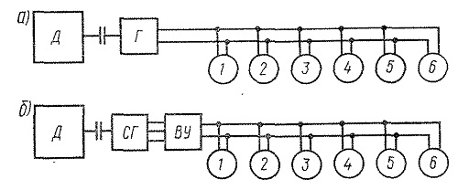
Рис. 130. Структурные схемы электрической передачи тепловозов (обозначения см. на рис. 129):
а — 2ТЭШЛ, 2ТЭ10В, ТЭП10, ТЭП60; б — 2ТЭ116, ТЭ109, ТЭП70, ТЭП75

Закрепление пройденного материала :
Письменно ответить на вопросы:
1) Какая электрическая передача получила наиболее широкое распространение на отечественных тепловозах;
2) Какие пассажирские тепловозы оборудованы электрическими передачами постоянного тока;
3) Нарисовать структурную схему электрической передачи на постоянном токе;
4) От какого источника питания производится пуск дизеля тепловоза;

13 апреля 2020 год гр.28 МЛ МДК 01.01
Повторение изученного материала :
Письменно ответить на следующие вопросы :
- Какая электрическая передача получила наиболее широкое распространение на отечественных тепловозах;
- Какие пассажирские тепловозы оборудованы электрическими передачами постоянного тока;
- Нарисовать структурную схему электрической передачи на постоянном токе;
- От какого источника питания производится пуск дизеля тепловоза;

Новая тема : Требования к электрическому оборудованию тепловоза
Электрическое оборудование тепловоза с электрической передачей включает в себя тяговый генератор, вспомогательные электрические машины, аккумуляторную батарею, тяговые двигатели, электрическую аппаратуру управления, контроллер машиниста, реверсор, силовые и вспомогательные цепи, а также цепи управления.
Тяговый электрический генератор соединен с дизелем муфтой и при работающем дизеле преобразовывает механическую энергию в электрическую, направляемую к тяговым двигателям.
Вспомогательный генератор предназначен для зарядки аккумуляторной батареи и питания электрических цепей низкого напряжения. Аккумуляторная батарея служит для питания цепей освещения и управления тепловоза при неработающем дизеле, а также генератора в период пуска дизеля.
Для пуска дизеля к аккумуляторной батарее подключают тяговый генератор, который, работая в режиме электродвигателя, прокручивает коленчатый вал дизеля, вызывая воспламенение топлива в цилиндрах. После того, как дизель начнет работать, тяговый генератор отключится от аккумуляторной батареи.
Тяговый электродвигатель предназначен для приведения в движение колесных пар через зубчатую передачу.
Электрическая аппаратура, с помощью которой осуществляется управление агрегатами тепловоза, размещается в кабине машиниста и кузове (рис. 11.7)..
Контроллер машиниста предназначен для дистанционного включения и выключения в соответствующей последовательности реле, контакторов и других аппаратов силовых электрических цепей, изменяя
тем самым силу тяги и скорость движения тепловоза. Электрические цепи управления имеют низкое напряжение, как правило, 75 В.
Контроллер машиниста установлен в кабине управления тепловозом, имеет главную и реверсивную рукоятки. Главная рукоятка может иметь до 16 ходовых позиций. Реверсивная рукоятка необходима для переключения обмоток возбуждения тяговых двигателей с целью изменения направления движения. Рукоятка имеет три рабочих положения; «Вперед», «Нулевое» и «Назад». Если реверсивную рукоятку снять, то тепловоз нельзя привести в движение.
В кабине машиниста также расположена и другая аппаратура, обеспечивающая безопасность движения.

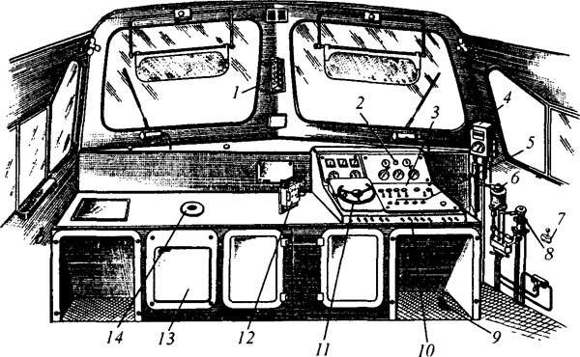

Рис. 11.7. Внутренний вид кабины управления тепловоза 2ТЭ10В: 1 — локомотивный светофор; 2 — кнопка аварийной остановки дизеля; 3 — сигнальная лампа; 4 — скоростемер; 5 — кнопки пуска дизелей; 6 — кран машиниста; 7 — ручной тифон; 8 — кран вспомогательного тормоза; 9 — педаль песочницы; 10 — тумблеры; 11 — штурвал контроллера; 12 — пульт радиостанции; 13 — бытовой холодильник; 14— электроплитка
На тепловозах с электрической передачей тяговый (главный) генератор преобразует механическую энергию двигателя внутреннего сгорания в электрическую для питания тяговых электродвигателей. Полученную от тягового генератора электрическую энергию электродвигатели вновь преобразуют в механическую энергию и приводят во вращение движущие колесные пары локомотива. Такова в самых общих чертах схема электрической передачи тепловозов. Кроме тяговых электрических машин, на тепловозах установлены различные дополнительные электрические генераторы и электродвигатели, электрические аппараты и устройства управления, автоматического регулирования работы отдельных агрегатов, защиты оборудования от недопустимых режимов работы. Тепловозы имеют электрические световые сигналы, прожекторы, систему внутреннего и наружного освещения. Для пуска дизелей, а также действия сигналов, освещения при неработающем дизеле используются аккумуляторные батареи. Агрегаты и устройства электрического оборудования объединены для взаимодействия электрическими цепями, выполненными из проводов различного сечения.
Электрические машины и аппараты в процессе работы нагреваются вследствие потерь энергии в них. Для охлаждения атмосферным воздухом применяют как вентиляторы, установленные непосредственно на валах электрических машин (самовентиляция), так и дополнительные отдельные вентиляторы. В качестве примера на рис. 128 представлено расположение электрического оборудования на тепловозе 2ТЭ10В.
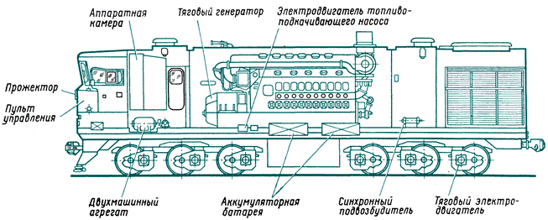
Рис. 128. Расположение оборудования на тепловозе 2ТЭ10 В
Рассмотрим подробнее условия работы и основные требования, которые предъявляются к электрической передаче тепловозов и электрооборудованию в целом.
Передача прежде всего должна обеспечить эффективную работу тепловоза в условиях железнодорожного транспорта. Именно передача позволяет отсоединить дизель от движущих колесных пар при его пуске или движении поезда на «выбеге» перед остановкой, а также на участках пути со спусками. Для плавного трогания поезда с места, устойчивой работы дизеля с помощью передачи машинист может постепенно наращивать силу тяги локомотива вплоть до максимальной, ограничиваемой условиями сцепления колес с рельсами. В передачу введено устройство для быстрого изменения направления вращения (реверсирования) движущих колесных пар локомотива и изменения направления движения без изменения направления вращения коленчатого вала дизеля. Реверсирование дизеля связано со значительным усложнением его конструкции, а главное, требует продолжительного времени. Например, производительность маневрового тепловоза может снизиться в несколько раз, если изменять направление движения путем реверсирования дизеля. Передача реализует заданную машинистом мощность дизель-генератора (в том числе и номинальную) при изменении скорости движения локомотива с поездом в зависимости от профиля пути и других условий.
Не менее важным требованием к передаче является обеспечение экономичной по расходу топлива работы тепловоза. С учетом веса поезда, профиля пути, допустимой скорости движения машинист тепловоза реализует различную мощность дизеля, обычно изменяя частоту вращения коленчатого вала посредством контроллера. Передача должна при каждой установленной машинистом частоте вращения вала обеспечивать такую мощность дизеля, при которой удельный расход топлива будет наименьшим. Таким образом, при снижении мощности дизель будет работать в режимах наибольшей экономичности для каждого значения реализуемой мощности, или, как говорят, работать по экономической характеристике. Выполняя это условие, удается значительно снизить расход дизельного топлива в эксплуатации, так как тепловозы большую часть времени работают на частичной мощности (являющейся частью от номинальной мощности).
Повышение к.п.д. самой передачи также сокращает невосполнимые потери энергии, улучшает использование дизельного топлива, расходуемого тепловозом. Уменьшение потерь в передаче тепловозов всего на 5% эквивалентно экономии в целом на железнодорожном транспорте более 100 тыс. т дизельного топлива в год стоимостью свыше 8 млн. руб.
В настоящее время к. п. д. электрической передачи тепловозов достигает 82—86% при работе на номинальной мощности.
Требования по компактности и ограничению массы электрического оборудования тепловозов обусловлены не только стремлением снизить затраты дефицитных материалов и общую стоимость изготовления тепловозов. Задачи обеспечения непрерывно растущих требований народного хозяйства и населения страны в увеличении грузовых и пассажирских перевозок могут решаться только при условии создания все более мощных локомотивов. При существующих ограничениях осевых нагрузок повышение мощности локомотивов должно сопровождаться снижением удельной металлоемкости основного оборудования. Так, по мере развития отечественного тепловозостроения в послевоенный период от создания тепловозов серии ТЭ1 до выпуска тепловозов типа ТЭ10 удельная масса дизелей была снижена с 23,4 кг/кВт (17,2 кг/л, с.) до 8,8 кг/кВт (6,5 кг/л. с). На перспективных тепловозах ТЭП70, 2ТЭ121 этот показатель дизелей мощностью 2940 кВт (4000 л. с.) доведен до 5,4 кг/кВт (4 кг/л. с). Масса дизеля, являющегося источником механической энергии на тепловозе, составляет 16—19 т. Суммарная масса только тягового генератора и тяговых электродвигателей одной секции тепловоза 2ТЭ10Л, несмотря на все принятые меры по ее снижению, достигает 27,5 т. Поэтому электрооборудование ограничивает, и при том в большей мере, чем дизель, дальнейшее повышение секционной мощности тепловозов. Отсюда вытекает необходимость улучшения показателей по удельной массе и компактности электрооборудования при одновременном обеспечении высокой эксплуатационной надежности.
Железнодорожный транспорт представляет собой единый конвейер. Повреждение, выход из строя оборудования, приводящие к остановке тепловоза в пути следования с поездом, являются недопустимыми. Ведь это повлечет за собой нарушение движения поездов на всей линии. Если тепловоз имеет недостаточную надежность, то он вообще непригоден для железнодорожного транспорта, несмотря на любые другие его высокие показатели. Надежность и достаточная долговечность оборудования тепловозов являются необходимыми условиями повышения экономической эффективности локомотивного хозяйства. Сложность обеспечения высокой работоспособности электрооборудования усугубляется крайне тяжелыми условиями эксплуатации. Так, температура окружающего воздуха меняется от плюс 40—45е до минус 40—55°С. Тепловозы работают и при снежных метелях, и в песчаных бурях. Оборудование при движении локомотива подвергается сильной вибрации, загрязнению — особенно тяговые электродвигатели.
Требования удобства обслуживания в эксплуатации, технологичности ремонта электрооборудования являются очевидными и вытекают из необходимости облегчения труда обслуживающего персонала, снижения трудоемкости, стоимости эксплуатации и ремонта локомотивов.
Только исходя из учета перечисленных требований можно понять особенности устройства, работы электрических машин и другого электрического оборудования тепловозов.

ОСНОВНЫЕ ВИДЫ ЭЛЕКТРИЧЕСКИХ ПЕРЕДАЧ
Наиболее широкое распространение на отечественных тепловозах получила электрическая передача постоянного тока, в которой используются тяговые электрические машины только постоянного тока (рис. 129, а).
На тепловозах большой мощности в последние годы широко применяют электрическую передачу переменно-постоянного тока (рис. 129, б). В передаче такого типа используются синхронный тяговый генератор переменного тока и тяговые электродвигатели постоянного тока. Двигатели постоянного тока позволяют наиболее просто получить оптимальную тяговую характеристику тепловоза. Вырабатываемый синхронным тяговым генератором переменный ток выпрямляется, т. е. преобразуется в постоянный ток с помощью специальной выпрямительной установки.
Стремление упростить конструкцию тяговых электродвигателей, снизить их массу и стоимость, повысить надежность работы, свести к минимуму потребность в их обслуживании и ремонте привело к созданию для тепловозов передачи переменно-переменного тока (рис. 129, в). В такой передаче применяются и тяговый генератор, и тяговые электродвигатели переменного тока.
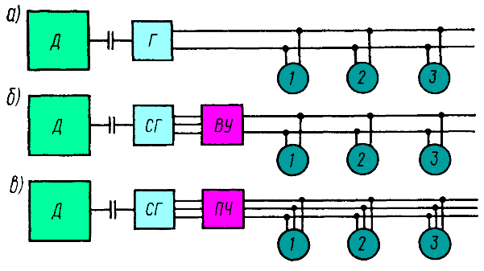
Рис. 129. Структурные схемы электрической передачи:
а - на постоянном; б - на переменно-постоянном; в - на переменно-переменном токе.
Г - тяговый генератор постоянного тока; СГ - синхронный тяговый генератор переменного тока; ВУ - выпрямительная установка; ПЧ - преобразователь частоты переменного тока; 1-3 - тяговые электродвигатели
Асинхронные электродвигатели переменного тока значительно проще по конструкции, легче, дешевле электродвигателей постоянного тока такой же мощности. В них отсутствуют коллектор и щеточный аппарат, которые ненадежны в эксплуатации, поэтому исключаются частые осмотры, снижаются затраты труда на обслуживание и ремонт.
Однако для регулирования скорости движения тепловоза с тяговыми электродвигателями переменного тока необходимо менять частоту тока, подводимого к двигателям. Наиболее совершенные преобразователи частоты переменного тока, основанные на использовании управляемых полупроводниковых вентилей (тиристоров), остаются еще весьма сложными по конструкции и дорогими. Преобразование частоты тока связано с потерями энергии, что несколько снижает общий к.п.д. передачи.
В нашей стране и за рубежом продолжаются интенсивные научно-исследовательские, опытно-конструкторские работы по созданию электрической передачи переменно-переменного тока, пригодной для практического использования на локомотивах. Построены и испытываются опытные образцы тепловозов с такой передачей.
Электрическими передачами постоянного тока оборудованы отечественные маневровые тепловозы ТЭ1, ТЭМ1, ТЭМ2, магистральные грузовые тепловозы ТЭЗ, М62, 2ТЭ10Л, 2ТЭ10В и пассажирские тепловозы ТЭШО, ТЭП60 (рис. 130, а). На каждой секции этих тепловозов установлено по одному тяговому генератору постоянного тока, приводимому в действие дизелем. Секция тепловоза в соответствии с числом движущих колесных пар оборудована шестью тяговыми электродвигателями. Каждый электродвигатель приводит во вращение через зубчатую передачу одну колесную пару локомотива. Мощность тягового генератора и тяговых электродвигателей определяется мощностью применяемых на тепловозах дизелей.
Так, номинальная мощность тягового генератора тепловоза ТЭ1 с дизелем мощностью 736 кВт (1000 л. с.) составляет 700 кВт, каждого тягового электродвигателя — 98 кВт. Номинальная мощность генератора тепловозов типов ТЭ10, ТЭП60, оборудованных дизелями мощностью 2210 кВт (3000 л. с), соответственно увеличена до 2000 кВт, а тягового электродвигателя —- до 305 кВт.
Электрическая передача переменно-постоянного тока получила применение на грузовых тепловозах 2ТЭ116, 2ТЭ121, пассажирских тепловозах ТЭП70 и ТЭП75, а также на экспортных тепловозах ТЭ109 (рис. 130, б). Каждая секция этих тепловозов оборудована синхронным тяговым генератором переменного тока и шестью тяговыми электродвигателями постоянного тока. Переменный ток, вырабатываемый синхронным генератором, преобразуется в постоянный (с незначительной пульсацией) с помощью выпрямительной установки, которая собрана из силовых полупроводниковых (кремниевых) вентилей.
Переход на тяговые генераторы переменного тока вызван ограниченными возможностями увеличения мощности тепловозных генераторов постоянного тока. Как показал опыт постройки и эксплуатации новых тепловозов, генераторы переменного тока обладают и целым рядом других достоинств — имеют меньшую массу, надежнее в эксплуатации, проще в обслуживании и ремонте. Даже с учетом необходимости применения достаточно дорогих по стоимости выпрямительных установок использование генераторов переменного тока является, безусловно, оправданным на тепловозах с дизелями мощностью 2210— 2940 кВт (3000—4000 л. с.) и более. Генераторы переменного тока успешно конкурируют с генераторами постоянного тока при секционной мощности до 2210 кВт (3000 л. с). И лишь на тепловозах мощностью менее 1470 кВт (2000 л. с.) генераторы постоянного тока находят по-прежнему преимущественное применение. Однако по мере совершенствования полупроводниковой техники, снижения стоимости изготовления выпрямителей тяговые генераторы переменного тока будут распространяться все шире.
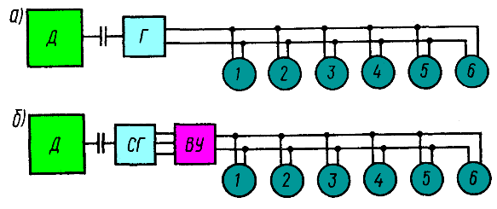
Рис. 130. Структурные схемы электрической передачи тепловозов:
а - 2ТЭ10Л, 2ТЭ10В, ТЭП10, ТЭП60; б- 2ТЭ116, ТЭ109, ТЭП70, ТЭП75
На всех отечественных тепловозах применяется электрический пуск дизелей от аккумуляторной батареи. Поэтому тепловозы оборудуются мощными аккумуляторными батареями. При пуске дизеля тяговый генератор постоянного тока работает в режиме электродвигателя, питается электроэнергией от батареи и приводит во вращение коленчатый вал. На тепловозах с передачей переменно-постоянного тока для пуска дизеля устанавливается стартерный электродвигатель.
Отдельные зарубежные тепловозы оборудованы так называемыми мономоторными тележками с групповым приводом колесных пар. На тележке тепловоза устанавливается лишь один тяговый электродвигатель, который через редуктор приводит во вращение все колесные пары данной тележки. В этом случае уменьшается число тяговых электродвигателей, упрощается их обслуживание в эксплуатации, сокращается длина тележек, улучшаются тяговые качества локомотива. Однако размеры тягового электродвигателя значительно увеличиваются по сравнению с двигателями для индивидуального привода колесных пар. Два тяговых электродвигателя занимают значительное место в кузове локомотива, который и без того перегружен оборудованием.

Закрепление пройденного материала :
Письменно ответить на вопросы:
- Каким образом приводятся во вращение колесные пары тепловоза;
- Почему нагреваются электрические машины в процессе работы;

14 апреля 2020 гр.28 МЛ МДК 01.01
Повторение изученного материала :
Письменно ответить на следующие вопросы :
- Каким образом приводятся во вращение колесные пары тепловоза;
- Почему нагреваются электрические машины в процессе работы;

Новая тема : Электромагнитные вентили
Сжатый воздух используется для приведения в действие и ряда других аппаратов и устройств тепловоза — механизма управления регулятором частоты вращения, реверсора, песочниц и т. д. Электромагнитные вентили, управляющие подачей сжатого воздуха, как правило, устанавливаются на самом электропневматическом аппарате, что позволяет обеспечить почти мгновенное срабатывание или его отключение, так как не приходится заполнять воздухом длинный трубопровод. При медленном размыкании контактов контактора электрическая дуга между ними будет значительно мощнее и вызовет оплавление контактов.
Электромагнитный вентиль показан на рис. 193, а. Его пневматическая часть состоит из двух клапанов: верхнего выпускного и нижнего впускного. Клапаны притерты к своим посадочным местам (седлам) во втулке, которая запрессована в корпус электромагнитного вентиля. Нижний клапан своим стержнем упирается в верхний клапан. Длина стержня выбрана с таким расчетом, чтобы оба клапана не могли быть прижаты к своим седлам одновременно. В корпусе вентиля имеются три отверстия: одно из
них сообщается трубкой с магистралью сжатого воздуха, второе — с управляемым аппаратом, третье — с атмосферой. На корпусе установлен электромагнит. Якорь расположен над электромагнитной катушкой и опирается на шток выпускного клапана, вставленного в центральное отверстие сердечника катушки.

В том случае, когда катушка обесточена, якорь освобожден и клапаны нижней пружины отжаты вверх (рис. 193, б). Впускной клапан при этом закрыт, выпускной открыт. Сжатый воздух не может выйти из камеры под впускным клапаном. Пневматический цилиндр управляемого аппарата сообщается через выпускной клапан с
атмосферой. Аппарат, которым управляет вентиль, выключен. Для включения аппарата замкнем цепь питания током электромагнитной катушки.
Катушка, как электрический магнит, притянет якорь, который опустит клапаны вниз. Верхний клапан сядет .на свое седло, а нижний — откроется (рис. 193, в). Сжатый воздух через открывшийся впускной клапан и среднее отверстие корпуса вентиля будет поступать в пневматический цилиндр аппарата. Выход же воздуха в атмосферу будет закрыт верхним клапаном. Сжатый воздух заставляет сработать управляемый вентилем аппарат.

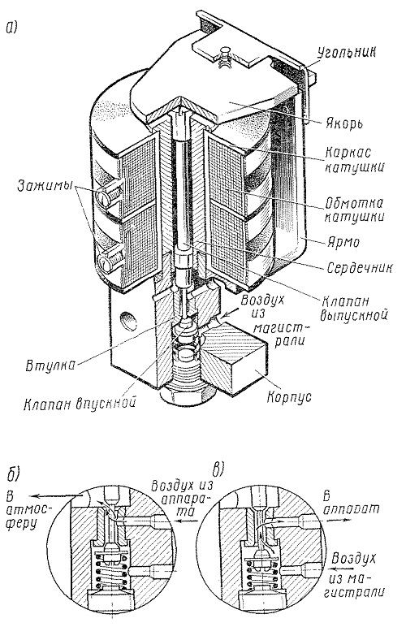
Рис. 193. Электромагнитный вентиль: а — общий вид: б — положение «Выключено»; в — положение «Включено»

Закрепление пройденного материала :
1)Назначение и устройство электромагнитного вентиля;
2)Принцип работы электромагнитного вентиля;

15 апреля 2020 гр.28 МЛ МДК 01.01
Повторение изученного материала :
Письменно ответить на вопросы:
Письменно ответить на следующие вопросы :
- Назначение и устройство электромагнитного вентиля;
- Принцип работы электромагнитного вентиля;

Новая тема : Условия работы и требования, предъявляемые к электрической передаче тепловоза

Рассмотрим подробнее условия работы и основные требования, которые предъявляются к электрической передаче тепловозов и электрооборудованию в целом.
Передача прежде всего должна обеспечить эффективную работу тепловоза в условиях железнодорожного транспорта. Именно передача позволяет отсоединить дизель от движущих колесных пар при его пуске или движении поезда на «выбеге» перед остановкой, а также на участках пути со спусками. Для плавного трогания поезда с места, устойчивой работы дизеля с помощью передачи машинист может постепенно наращивать силу тяги локомотива вплоть до максимальной, ограничиваемой условиями сцепления колес с рельсами. В передачу введено устройство для быстрого изменения направления вращения (реверсирования) движущих колесных пар локомотива и изменения направления движения без изменения направления вращения коленчатого вала дизеля. Реверсирование дизеля связано со значительным усложнением его конструкции, а главное, требует продолжительного времени. Например, производительность маневрового тепловоза может снизиться в несколько раз, если изменять направление движения путем реверсирования дизеля. Передача реализует заданную машинистом мощность дизель-генератора (в том числе и номинальную) при изменении скорости движения локомотива с поездом в зависимости от профиля пути и других условий.
Не менее важным требованием к передаче является обеспечение экономичной по расходу топлива работы тепловоза. С учетом веса поезда, про-
филя пути, допустимой скорости движения машинист тепловоза реализует различную мощность дизеля, обычно изменяя частоту вращения коленчатого вала посредством контроллера. Передача должна при каждой установленной машинистом частоте вращения вала обеспечивать такую мощность дизеля, при которой удельный расход топлива будет наименьшим. Таким образом, при снижении мощности дизель будет работать в режимах наибольшей экономичности для каждого значения реализуемой мощности, или, как говорят, работать по экономической характеристике. Выполняя это условие, удается значительно снизить расход дизельного топлива в эксплуатации, так как тепловозы большую часть времени работают на частичной мощности (являющейся частью от номинальной мощности).
Повышение к.п.д. самой передачи также сокращает невосполнимые потери энергии, улучшает использование дизельного топлива, расходуемого тепловозом. Уменьшение потерь в передаче тепловозов всего на 5% эквивалентно экономии в целом на железнодорожном транспорте более 100 тыс. т дизельного топлива в год стоимостью свыше 8 млн. руб.
В настоящее время к. п. д. электрической передачи тепловозов достигает 82—86% при работе на номинальной мощности.
Требования по компактности и ограничению массы электрического оборудования тепловозов обусловлены не только стремлением снизить затраты дефицитных материалов и общую стоимость изготовления тепловозов. Задачи обеспечения непрерывно растущих требований народного хозяйства и населения страны в увеличении грузовых и пассажирских перевозок могут решаться только при условии создания все более мощных локомотивов. При существующих ограничениях осевых нагрузок повышение мощности локомотивов должно сопровождаться снижением удельной металлоемкости основного оборудования. Так, по мере развития отечественного тепловозостроения в послевоенный период от создания тепловозов серии ТЭ1 до выпуска тепловозов типа ТЭ10 удельная масса дизелей была снижена с 23,4 кг/кВт (17,2 кг/л. с.) до 8,8 кг/кВт (6,5 кг/л. с.). На перспективных тепловозах ТЭП70, 2ТЭ121 этот показатель дизелей мощностью 2940 кВт (4000 л. с.) доведен до 5,4 кг/кВт (4 кг/л. с.). Масса дизеля, являющегося источником механической энергии на тепловозе, составляет 16—19 т. Суммарная масса только тягового генератора и тяговых электродвигателей одной секции тепловоза 2ТЭ10Л, не-
смотря на все принятые меры по ее снижению, достигает 27,5 т. Поэтому электрооборудование ограничивает, и при том в большей мере, чем дизель, дальнейшее повышение секционной мощности тепловозов. Отсюда вытекает необходимость улучшения показателей по удельной массе и компактности электрооборудования при одновременном обеспечении высокой эксплуатационной надежности.
Железнодорожный транспорт представляет собой единый конвейер. Повреждение, выход из строя оборудования, приводящие к остановке тепловоза в пути следования с поездом, являются недопустимыми. Ведь это повлечет за собой нарушение движения поездов на всей линии. Если тепловоз имеет недостаточную надежность, то он вообще непригоден для железнодорожного транспорта, несмотря на любые другие его высокие показатели. Надежность и достаточная долговечность оборудования тепловозов являются необходимыми условиями повышения экономической эффективности локомотивного хозяйства. Сложность обеспечения высокой работоспособности электрооборудования усугубляется крайне тяжелыми условиями эксплуатации. Так, температура окружающего воздуха меняется от плюс 40—45е до минус 40—55°С. Тепловозы работают и при снежных метелях, и в песчаных бурях. Оборудование при движении локомотива подвергается сильной вибрации, загрязнению — особенно тяговые электродвигатели.
Требования удобства обслуживания в эксплуатации, технологичности ремонта электрооборудования являются очевидными и вытекают из необходимости облегчения труда обслуживающего персонала, снижения трудоемкости, стоимости эксплуатации и ремонта локомотивов.
Только исходя из учета перечисленных требований можно понять особенности устройства, работы электрических машин и другого электрического оборудования тепловозов.

Закрепление пройденного материала :
- Каким образом происходит отсоединение дизеля от колесных пар;
- Перечислить требования, предъявляемые к электрической передаче.

17 апреля 2020 гр.28 МЛ МДК 01.01( 4 часа)
Повторение изученного материала :
Письменно ответить на следующие вопросы :
- Каким образом происходит отсоединение дизеля от колесных пар;
- Перечислить требования, предъявляемые к электрической передаче;

Новая тема : Принцип действия простейшего генератора
Принцип действия простейшего генератора

Имея общее представление об электромагнитной индукции, рассмотрим принцип действия простейшего генератора (рис. 132). Проводник в виде рамки из медной проволоки укреплен на оси и помещен в магнитное поле. Концы рамки присоединены к двум изолированным одна от другой половинам (полукольцам) одного кольца. Контактные пластины (щетки) скользят по этому кольцу. Такое коль-цо, состоящее из изолированных полуколец, называют коллектором, а каждое полукольцо — пластиной коллектора. Щетки на коллекторе должны быть расположены таким образом, чтобы они при вращении рамки одновременно переходили с одного полукольца на другое как раз в те моменты, когда э.д.с., индуктируемая в каждой стороне рамки, равна нулю, т. е. когда рамка проходит свое горизонтальное положение. С помощью коллектора переменная э.д.с., индуктируемая в рамке, выпрямляется, и во внешней цепи создается постоянный по направлению ток.
Присоединив к контактным пластинам внешнюю цепь с электроизмерительным прибором, фиксирующим величину индуктируемого тока, убедимся, что рассмотренное устройство действительно является генератором постоянного тока.
В любой момент времени t э.д.с. Е (рис. 133), возникающая в рабочей стороне А рамки, противоположна по направлению э.д.с., возникающей в рабочей стороне Б. Направление э.д.с. в каждой стороне рамки легко определить, воспользовавшись правилом правой руки. Э.д.с., индуктируемая всей рамкой, равна сумме э.д.с., возникающих в каждой ее рабочей стороне. Величина э.д.с. в рамке непрерывно изменяется. В то время, когда рамка подходит к своему вертикальному положению, количество силовых линий, пересекаемых проводниками в 1 с, будет наибольшим и в рамке индуктируется максимальная э.д.с. Когда рамка проходит горизонтальное положение, ее рабочие стороны скользят вдоль силовых линий, не пересекая их, и
э.д.с. не индуктируется. В период движения стороны Б рамки к южному полюсу магнита (рис. 133, а, б) ток в ней направлен на нас. Этот ток проходит через полукольцо, щетку 2, измерительный прибор к щетке 1 ив сторону А рамки. В этой стороне рамки ток индуктируется в направлении от нас. Своего наибольшего значения э.д.с. в рамке достигает тогда, когда стороны ее расположены непосредственно под полюсами (рис. 133, б).

При дальнейшем вращении рамки э.д.с. в ней убывает и через четверть оборота становится равной нулю (рис. 133, в). В это время щетки переходят с одного полукольца на другое. Таким образом, за первую половину оборота рамки каждое полукольцо коллектора соприкасалось только с одной щеткой. Ток проходил по внешней цепи в одном направлении от щетки 2 к щетке
1. Будем продолжать вращать рамку. Электродвижущая сила в рамке снова начинает возрастать, так как ее рабочие стороны будут пересекать магнитные силовые линии. Однако направление э.д.с. изменяется на противоположное, потому что проводники пересекают магнитный поток в обратном направлении. Ток, индуктируемый в стороне А рамки, направлен теперь на нас. Но ввиду того, что рамка вращается вместе с коллектором, полукольцо, соединенное со стороной А рамки, соприкасается теперь не со щеткой 1, а со щеткой 2 (рис. 133, г) и по внешней цепи проходит ток того же направления, как и во время первой половины оборота. Следовательно, коллектор выпрямляет ток, т. е. обеспечи-
вает прохождение индуктируемого тока во внешней цепи в одном направлении. К концу последней четверти оборота (рис. 133, д) рамка возвращается в первоначальное положение (см. рис. 133, а), после чего весь процесс изменения тока в цепи повторяется.
Таким образом, между щетками 2 и 1 действует постоянная по направлению э.д.с., и ток по внешней цепи всегда проходит в одном направлении — от щетки 2 к щетке 1. Хотя этот ток остается постоянным по направлению, он меняется по величине, т. е. пульсирует. Такой ток практически трудно использовать.
Рассмотрим, как можно получить ток с небольшой пульсацией, т. е. ток, величина которого при работе генератора мало изменяется. Представим себе генератор, состоящий из двух расположенных перпендикулярно один к другому витков (рис. 134). Начало и конец каждого витка присоединены к коллектору, состоящему теперь из четырех коллекторных пластин.
При вращении этих витков в магнитном поле в них возникает э.д.с. Однако индуктированные в каждом витке э.д.с. достигают своих нулевых и максимальных значений не одновременно, а позднее одна другой на время, соответствующее повороту витков на четверть полного оборота, т. е. на 90°. В положении, изображенном на рис. 134, в витке I возникает максимальная э.д.с., равная Емакс. В витке 2 э. д. с, не индуктируется, так как его рабочие стороны скользят вдоль магнитных силовых линий, не пересекая их. Величины э.д.с. витков показаны на рис. 135. По мере поворота витков э.д.с витка 1 убывает. Когда витки повернутся на 1/8 оборота , э.д.с. витка 1 станет равной Емин. В этот момент происходит переход щеток на вторую пару коллекторных пластин, соединенных с витком
2. Виток 2 уже повернулся на 1/8 оборота, пересекает магнитные силовые линии и в нем индуктируется э.д.с., равная той же величине Emin. При дальнейшем повороте витков э.д.с. витка 2 возрастает до наибольшей величины Емакс. Таким образом, щетки оказываются все время соединенными с витками, в которых индуктируется
3.д.с. величиной от Emin до Еmax

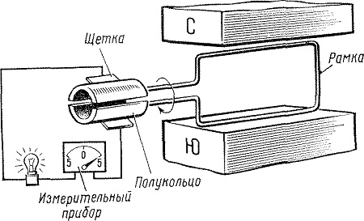
Рис. 132. Простейший генератор постоянного тока

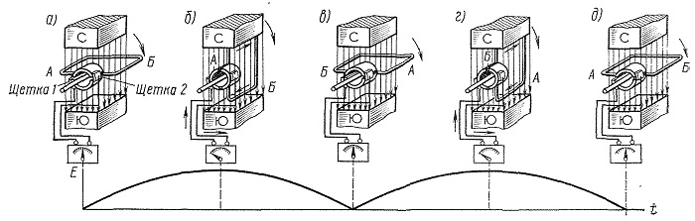
Рис. 133. Схема работы генератора постоянного тока

Ток во внешней цепи генератора возникает в результате действия суммарной э.д.с. Поэтому он протекает непрерывно и только в одном направлении. Ток, как и прежде, будет пульсирующим, однако пульсация получается значительно меньше, чем при одном витке, так как э.д.с. генератора не снижается до нуля.
Увеличивая число проводников (витков) генератора и соответственно число коллекторных пластин, можно сделать пульсации тока очень малыми, т. е. ток по величине станет практически постоянным. Например, уже при
20 коллекторных пластинах колебания э.д.с. генератора не превысят 1 % среднего значения. Во внешней цепи получим ток, практически постоянный по величине.
Вместе с тем легко видеть, что генератор, изображенный на рис. 134, имеет и очень существенный недостаток. В каждый определенный момент времени внешняя цепь присоединена посредством щеток лишь к одному витку генератора. Второй виток в этот же момент времени совершенно не используется. Электродвижущая сила, индуктируемая в одном витке, весьма мала, а значит и мощность генератора будет небольшой.
Для непрерывного использования всех витков их соединяют между собой последовательно. С этой же целью число коллекторных пластин уменьшают до количества витков обмотки. К каждой коллекторной пластине присоединяют конец одного и начало следующего витка обмотки. Витки в этом случае представляют собой последовательно соединенные источники электрического тока и образуют обмотку якоря генератора. Теперь электродвижущая сила генератора равна сумме э.д.с., индуктируемых в витках, включенных между щетками. Кроме последовательной, существуют и другие схемы соединения витков обмотки. Число витков берется достаточно большим, чтобы получить необходимую величину э.д.с. генератора. Поэтому и коллекторы тепловозных электрических машин получаются с большим количеством пластин.
Таким образом, благодаря большому числу витков обмотки удается не
только сгладить пульсации напряжения и тока, но и повысить значение индуктируемой генератором э.д.с.

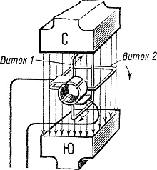

Рис. 134. Двухвитковый генератор постоянного тока

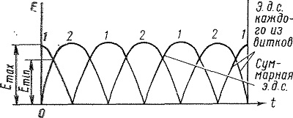
Рис. 135. Кривые пульсации электродвижущей силы двухвиткового генератора

Закрепление пройденного материала :
- Каким образом можно снизить пульсации тока;
- На чем основана работа простейшего генератора.

18 апреля 2020 гр.28 МЛ МДК 01.01
Повторение изученного материала :
Письменно ответить на следующие вопросы :
- Каким образом можно снизить пульсации тока;
- На чем основана работа простейшего генератора.

Новая тема : Основные показатели работы генератора тепловоза
ОСНОВНЫЕ ПОКАЗАТЕЛИ РАБОТЫ ГЕНЕРАТОРА (ТЕПЛОВОЗА)
Величина э.д.с., индуктируемой генератором, прямо пропорциональна магнитному потоку Ф, создаваемому главными полюсами, и частоте вращения якоря п:
Е = СФп,
где С — постоянный коэффициент, учитывающий число витков обмотки якоря, число пар полюсов и другие постоянные величины, характеризующие данный генератор.
Напряжение на выводах генератора меньше его э.д.с. на величину падения напряжения в цепи якоря. Падение напряжения в цепи якоря определяется по закону Ома и равно произведению тока якоря I на сопротивление цепи якоря Rн Следовательно, напряжение на выводах генератора

Uг = Е — Iя Rя.
Общее сопротивление цепи якоря состоит из сопротивлений обмотки якоря, последовательной обмотки возбуждения, обмотки добавочных полюсов, щеток и переходов между коллектором и щетками.
Падение напряжения в цепи якоря очень небольшое, так как сопротивление обмотки якоря мало. Поэтому напряжение генератора бывает лишь незначительно меньше его э.д.с. Из этих двух формул также следует, что величину э.д.с. генератора и напряжения на его зажимах можно изменять двумя способами: изменением
магнитного потока полюсов или частоты вращения якоря.

Мощность, отдаваемая генератором, всегда меньше мощности, затрачиваемой на вращение якоря и возбуждение, потому что внутри генератора происходят потери энергии. К этим потерям относятся механические потери (трение в подшипниках, трение коллектора о щетки), потери на нагрев проводов обмотки якоря и обмотки возбуждения, магнитные потери и т. д.
Отношение полезной мощности генератора, т. е. той, которую он отдает во внешнюю цепь, к мощности, затрачиваемой для привода генератора и его возбуждения, называют коэффициентом полезного действия генератора. Если тяговый генератор тепловоза работает с полной нагрузкой, его
к.п.д. достигает 94—95%, т. е. потери в нем весьма малы.
Для возбуждения1 генератора по обмотке его главных полюсов пропускают ток, называемый током возбуждения. По способу возбуждения генераторы разделяются на два типа: генераторы с независимым возбуждением и генераторы с самовозбуждением.
В генераторах с независимым возбуждением обмотка возбуждения получает питание от постороннего источника электрической энергии, обычно от другого генератора постоянного тока или реже от аккумуляторной батареи (рис. 139, а). В генераторах с самовозбуждением питание обмотки возбуждения осуществляется от самого генератора, т. е. током, вырабатываемым в его якоре. При этом используется явление остаточного магнетизма2, которым обладает, например, мягкая сталь. Полюсные сердечники из мягкой стали являются постоянными магнитами, хотя и очень слабыми.
В обмотке вращающегося якоря генератора за счет остаточного магнетизма индуктируется небольшая э.д.с. Под действием этой э.д.с. в обмотке возбуждения возникает незначительный ток. Магнитный поток, создаваемый током возбуждения, усилит остаточный магнитный поток полюсов, и э. д. с. якоря возрастет, что в свою очередь приводит к дальнейшему увеличению тока возбуждения. Так последовательно магнитный по-ток полюсов достигает расчетной величины. Генератор индуктирует необходимую э. д. с. и сам питает током свою обмотку возбуждения.
Генераторы с самовозбуждением в зависимости от схемы соединения обмотки возбуждения с якорем разделяются на три основных типа (рис. 139, б, в, г). В генераторе параллельного возбуждения обмотка главных полюсов включается параллельно силовой цепи.
Ток, вырабатываемый в обмотке якоря, разветвляется: основной ток проходит в силовую цепь, а небольшая часть тока — по обмотке возбуждения. В генераторе последовательного возбуждения обмотка главных полюсов включается последовательно с якорем и по ней проходит весь ток, вырабатываемый генератором. В генераторе со смешанным возбуждением имеются параллельная и последовательная обмотки возбуждения. Сила тока в параллельных обмотках возбуждения обычно ограничивается с помощью резисторов Я (см. рис. 139, б, г).
Характеристики генератора, а значит, области его применения зависят от схемы возбуждения. О свойствах генератора прежде всего позволяет судить его внешняя характеристика. Внешней характеристикой генератора называют зависимость напряжения на его зажимах от тока нагрузки при неизменной частоте вращения якоря и заданных условиях возбуждения.
Рассмотрим более подробно условия работы генератора на тепловозе, свойства, которыми он должен обладать, и необходимую его внешнюю характеристику.

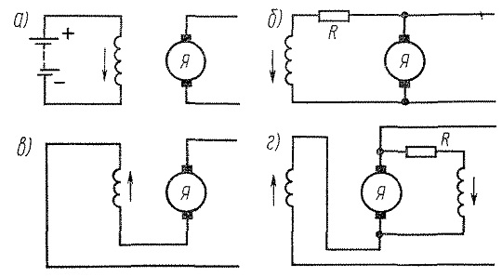
Рис. 139. Схемы возбуждения генератора:
а — независимое возбуждение; б — параллельное возбуждение; е — последовательное возбуждение; г — смешанное возбуждение

Закрепление пройденного материала :
Письменно ответить на вопросы:
- Из каких параметров состоит сопротивление цепи якоря;
- Что называется током возбуждения генератора;
- На какие группы подразделяют схемы соединения обмоток возбуждения генераторов тепловоза.

